附件7：
补（缓）考及结业换证考试成绩审核说明
一、补考成绩审核要求
1.网上登录成绩审核要求
（1）成绩录入记分制审核：“补考”、“总评”统一为百分制。
（2）审核特殊学生成绩：对补考成绩为“0”、“缺考”、“作弊”、“违纪”、“缓考”学生成绩进行审核。作弊、违纪、缓考学生认定以教务处下发通知为准；缺考和“0”分成绩以阅卷教师认定为准（学生未参加考试补考成绩以“缺考”记，学生交空白卷补考成绩以“0”分记）。
2.补考成绩登记表审核要求
各二级学院应将阅卷教师上交的补考成绩登记表与补考试卷领取登记表一一核对，查看是否存在份数短缺、阅卷教师未签字等情况，如发现问题，应及时修改。尤其应对外聘教师录入成绩进行逐一核对。审核无误后经审核人、各二级学院负责人签字确认并加盖二级学院公章后，统一上报教务处。
各二级学院成绩录入、审核、报送结束后，教务处不再进行复核。若在试卷阅卷、成绩登录、录入审核等环节造成教学事故，责任由相应人员承担，希望各二级学院引起足够重视，避免教学事故发生。
二、补考成绩网上审核流程
1.登录教务管理系统
各教研室主任登录教务管理系统，选择“教研室主任”角色。各二级学院综合科登录教务管理系统，选择“二级学院综合科”角色。
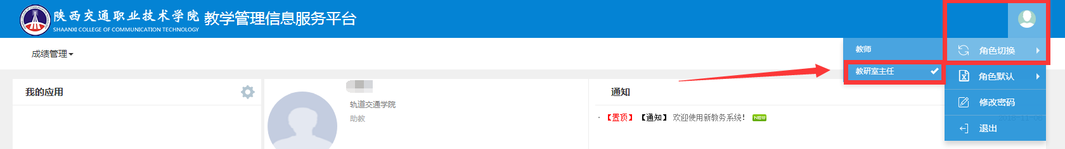
2.成绩审核
（1）教研室审核
选择“成绩管理”——“成绩确认管理”——“补考成绩审核”模块。
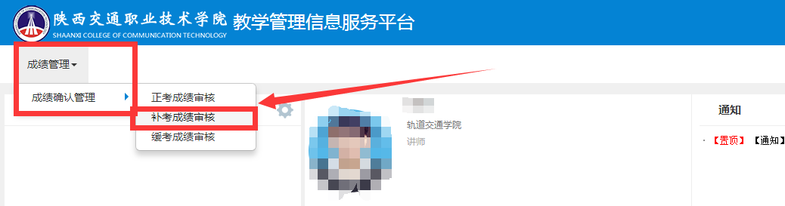
进入审核页面，选择需要审核的课程，点击“查看”，弹出“查看成绩”页面，根据审核要求进行成绩审核。
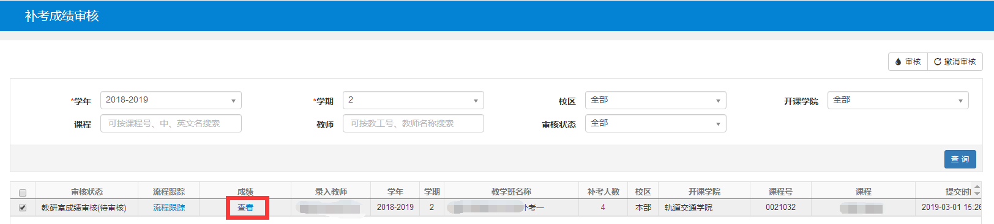
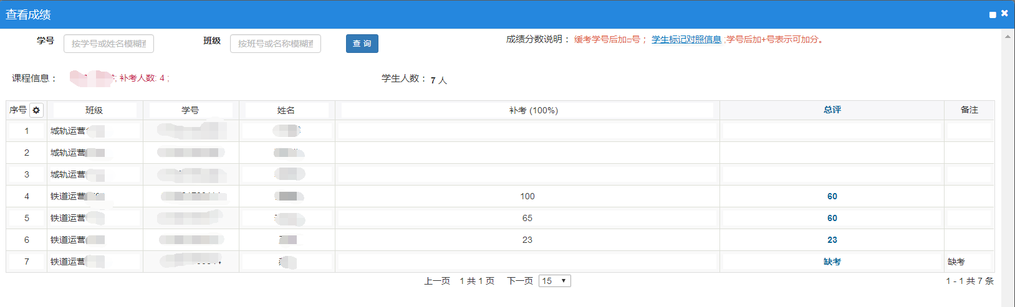
成绩查看完成后在“补考成绩审核”页面,勾选已审核的课程,点击页面右上角“审核”。审核无误的成绩点击“通过”，有误成绩点击“退回”，选择退回申请人并填写审核意见。审核人可点击“审核历史”查看审核记录。
审核不通过后，该课程在教师成绩录入界面将自动从“提交”状态变为“保存”状态，请审核人及时提醒任课教师进行成绩修改，修改后重新提交成绩进行审核。
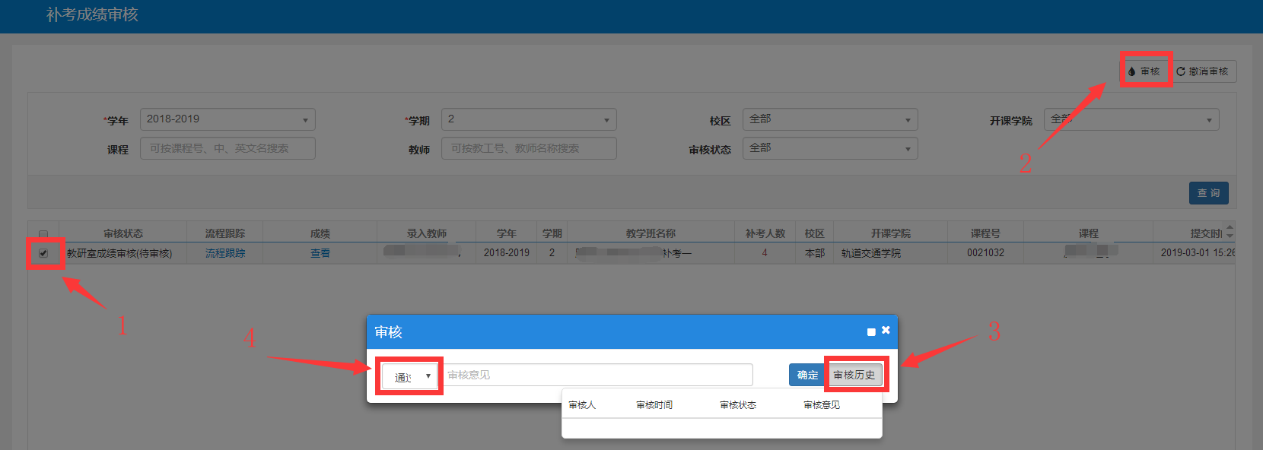
（2）各二级学院审核
教研室主任成绩审核结束后，进入各二级学院综合科成绩审核流程。具体程序与教研室主任审核流程相同。

